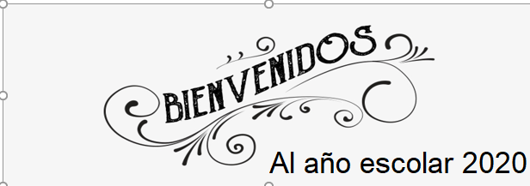
Liceo José Victorino Lastarria
Rancagua
“Formando Técnicos para el mañana”
Unidad Técnico-Pedagógica
Departamento de Inglés

English worksheet: Traditions Vocabulary
2nd Grade

Name: ___________________________Date: ________________ Class: 2nd______
OA: 9,10,11,12: Buscar y escribir vocabulario de Tradiciones y Festividades.
Instrucciones: Resolver los ejercicos y reenviar a su correspondiente profesor de asignatura.
Profesor Camilo Guarda: camiloguarda1989@gmail.com
Profesor Raúl López: lpez.raul@gmail.com

Vocabulary of Traditions:
- Look for the definition and translation of the following words. (Busca la definición y traducción de las siguientes palabras).
- Easter: ___________
- Christmas: ____________
- New Year: ______________
- Birthday: _______________
- Thanksgiving: _______________
- Halloween: _________________
- Independence Day: ___________________
- Celebration: ______________________
- Party: ___________
- Ornament: ______________
- Cake: ____________
- Carnival: ______________
- Costume: _________________
- Parade: _____________
- Season: _____________
- Tradition: ______________
- Historical: ___________
- Ceremony: _____________
- Firework: _______________
- Event: ______________
- Decoration: _____________
- Festival: ______________
- Religious: _______________
- Course: _______________
- Dinner: _____________
- Huge: _____________
- Dancers: ____________
- Present: ___________
- Culture: ______________
- Gather: ________________

- Analyze the crossword and find the words required. (Analiza el crucigrama y encuentra las palabras solicitadas).
